**logoBI.png**

*Terms of Reference* (TOR):

*FPAS Consistency Check Tools dalam mendukung efektivitas penerapan BI-POLMIX*

##### LATAR BELAKANG

Dalam rangka melakukan proyeksi dan analisis besaran variabel ekonomi makro, Bank Indonesia mengacu pada *Forecasting and Policy Analysis System* (FPAS). Sekarang ini ada beberapa model yang dipakai Bank Indonesia dalam FPAS antara lain:(i) BIPOLMIX sebagai model inti, (ii) SOFIE untuk disagregasi dari model inti, (iii) MODBI untuk jangka menengah-panjang, dan (iv) beberapa model penunjang lainnya seperti ISMA untuk sektoral, model untuk NPI, serta model-model indikator lainnya.

Kelompok Proyeksi dan Pemodelan Makroekonomi (KPM) telah menghasilkan dan menggunakan model-model tersebut untuk proyeksi dan analisis yang akan dipakai sebagai acuan kebijakan Bank Indonesia, setelah mempertimbangkan berbagai analisis grup lain seperti Grup Asesmen Ekonomi. Grup Asesmen Ekonomi juga melakukan asesmen dengan menggunakan model indikator dan informasi anekdotal dalam penguatan hasil analisis dan proyeksinya. Proses SOE akan memastikan konsistensi dari semua variabel ekonomi yang terkait, dan kemudian dilakukan penyesuaian oleh Pimpinan sebagai keputusan akhir.

Selain model-model yang disebutkan di atas, framework (*Financial Programming and Policies*) FPP (IMF, 2013) lazim digunakan sebagai alat untuk proyeksi dan konsistensi check besaran makro dalam sektor-sektor perekonomian.Kehandalan framework FPP untuk *consistency checking* dari *policy analysis* dan proyeksi sangat tergantung pada kedalaman keterkaitan antar sektor ekonomi, disamping keakuratan dan kerincian data yang tersedia.

##### TUJUAN PENELITIAN

Penelitian ini bertujuan untuk mengembangkan alat *FPAS consistency check*  yang dapat digunakan dalam analisis jangka pendek dan menengah serta mendukung efektivitas penerapan BIPOLMIX. Dengan menggunakan data terbaru dan lebih lengkap, serta mengunakan pemahaman antar sektor yang lebih komprehensif dan rinci, maka diharapkan perkakas ini dapat menangkap relasi antar variable, baik endogen maupun eksogen dengan lebih representatif. Dengan demikian, perkakas ini diharapkan mampu memastikan proyeksi variabel konsisten antar sektor, serta mampu menganalisis kausalitas antar variabel dengan lebih baik.

Hasil dari penelitian ini diharapkan dapat menghasilkan framework/model yang mampu membantu dan mendukung proses FPAS di DKEM Bank Indonesia, sehingga berguna untuk memastikan konsistensi proyeksi makroekonomi lintas model (antara lain ARIMBI, SOFIE dan ISMA), serta konsistensi antar variabel antar sektor dalam tata perekonomian Indonesia.

Penelitian ini meliputi ruang lingkup kerja sebagai berikut:

1. Melakukan kompilasi data triwulanan dan tahunan yang terkait dengan perekonomian Indonesia, yang meliputi berbagai sektor yaitu sektor riil, moneter, fiskal, eksternal dan blok harga. Kompilasi data dilakukan selengkap mungkin sesuai dengan ketersediaan data terkini, sehingga jika diperlukan perubahan bisa dilakukan dengan segera.
2. Melakukan penggabungan worksheet dari berbagai model.
3. Melakukan proses keterkaitan antar sektor antar sheet dalam *framework* FPP untuk menjamin dihasilkannya proyeksi dan analisis kebijakan yang konsisten dan akurat sesuai dengan tujuan di atas.

##### METODOLOGI PENELITIAN

Framework FPP merupakan tool yang merelasikan secara simultan berbagai variabel dari berbagai sektor. Pada dasarnya terdapat empat sektor utama dalam FPP. Yaitu meliputi sektor riil, sektor moneter, sektor eksternal dan sektor fiskal. Untuk menjembatani antara empat sektor tersebut dibangun satu blok, yang disebut blok harga. Dalam blok harga terdapat harga komoditi, aset, barang dan harga uang serta nilai tukar. Sedangkan dalam sektor riil akan dibagi dari dua pendekatan, yaitu pendekatan pengeluaran dan pendekatan sektoral.

Pada dasarnya framework FPP harus mampu memotret keseimbangan struktur perekonomian dalam periode tertentu, yang tercermin pada keempat sektor di atas yang tercermin dalam lima neraca utama. Yaitu neraca sektor riil, moneter, eksternal, fiskal dan harga.

**Gambar 1 Relasi antar sektor**

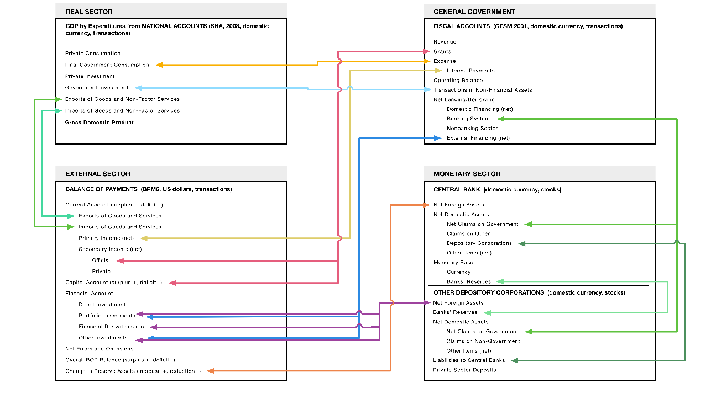

Hubungan identitas antar variabel pada model tersebut mengikuti hubungan akunting yang seimbang seperti yang dilakukan antara lain oleh IMF dalam bahan ajar FPP IMF (Gambar 1). Konsistensi lain yang perlu dilihat misalnya antara lain: nilai *current account* dalam sektor eksternal harus sama dengan nilai yang ada dalam sektor riil. Pergerakan PDB LU Konstruksi harus selaras dengan pergerakan PDB Permintaan dalam hal ini investasi bangunan. Perlu dicek juga pertumbuhan investasi dengan pertumbuhan kredit.

##### TIMELINE PENYELESAIAN DAN TIM PENELITI

|  |  |  |  |  |  |  |  |  |  |  |  |  |  |
| --- | --- | --- | --- | --- | --- | --- | --- | --- | --- | --- | --- | --- | --- |
| **No** | **Kegiatan** | **2022** | | | | | | | | | | | |
| 1 | 2 | 3 | 4 | 5 | 6 | 7 | 8 | 9 | 10 | 11 | 12 |
| 1 | Penyusunan TOR |  |  |  |  |  |  |  |  |  |  |  |  |
| 2 | Studi Literatur |  |  |  |  |  |  |  |  |  |  |  |  |
| 3 | Pengumpulan Data |  |  |  |  |  |  |  |  |  |  |  |  |
| 4 | Analisis dan Penyusunan Model |  |  |  |  |  |  |  |  |  |  |  |  |
| 5 | Pengujian |  |  |  |  |  |  |  |  |  |  |  |  |
| 6 | Penyusunan Laporan Kajian |  |  |  |  |  |  |  |  |  |  |  |  |
| 7 | Revisi |  |  |  |  |  |  |  |  |  |  |  |  |

Tim peneliti adalah sebagai berikut:

* 1. Ginanjar Utama
  2. Ayi Supriyadi
  3. Nadira Firinda

##### REFERENSI

* IMF, Financial Programming and Policies, IMF ICD, 2013
* Burgess, S., Fernandez-Corugedo, E., Groth, C., Harrison, R., Monti, F., Theodoridis, K. and Waldron, M., “*The Bank of England’s forecasting platform: COMPASS, MAPS, EASE and the suite of models”*, BOE Working Paper no 471, 2013
* Utama, Ginanjar; Devin; Faiz, Irman; Sahminan “*Short Term Forecasting for Indonesia Economy (SOFIE) 2020*.” LHP DKEM, Desember 2020.
* Utama, Ginanjar; Firinda, Nadira; Bathaluddin, M Barik; Kusuma, IGP Wira “*Pengembangan Model Sektoral*” LHP DKEM, Desember 2021.
* Wijoseno, Atet; Waluyo; Jati, Bathaluddin, M. Barik; Adhi P., Nur M.; Devin; Astuti, Rieska I.; Oktaviyanti, Dwi; Atras, M. Fadhel; Harun, Cicilia A.; Sahminan; Kusuma, I.G.P. Wira; Affandi, Yoga; “*Model BIPOLMIX (BI Policy Mix); Interaksi Kebijakan Moneter – Makroprudensial*” LHP DKEM, Desember 2021.
* Tanner, Evan*. ”The Algebraic Galaxy of Simple Macroeconomic Models.”* IMF Working Paper 17/123*, 2017.*
* Tanner, Evan*. ”Disinflation, External Vulnerability, and Fiscal Intransigence: Some Unpleasant Mundellian Arithmetic”* IMF Working Paper 17/118*, 2017.*